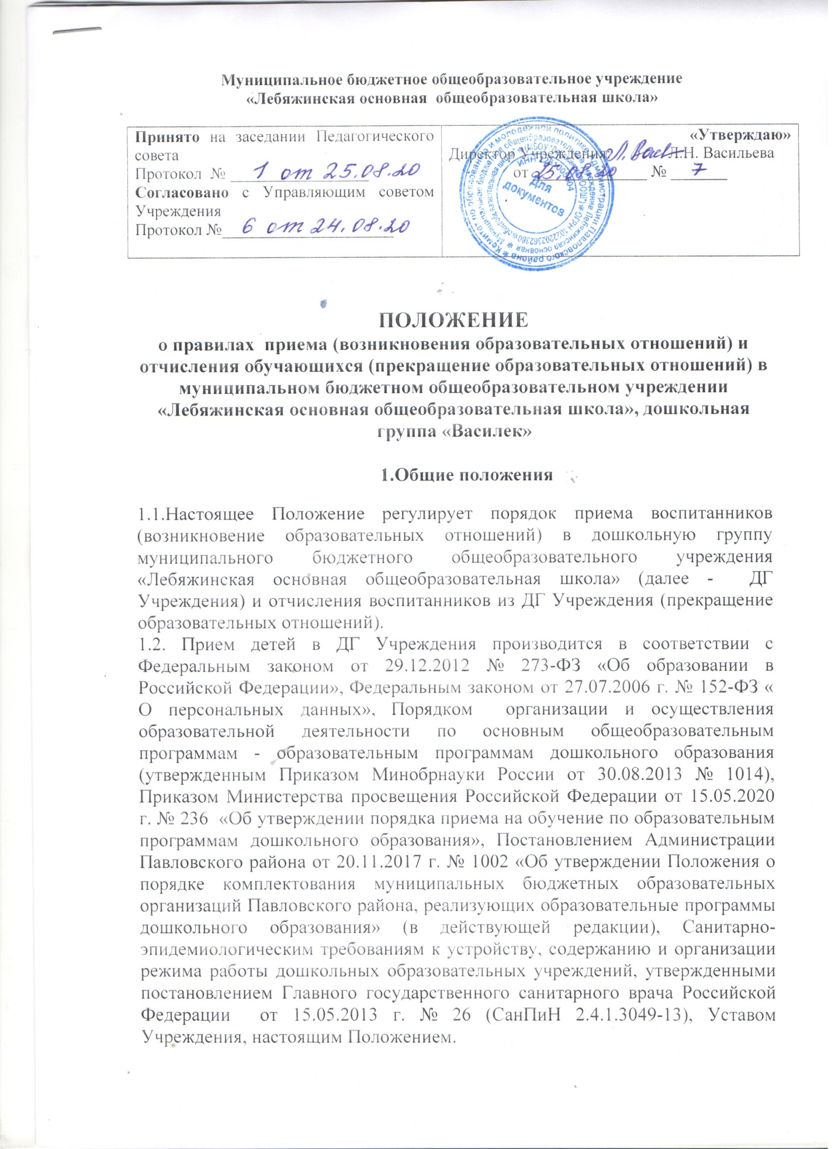

**Муниципальное бюджетное общеобразовательное учреждение**

**«Лебяжинскаяосновная общеобразовательная школа»**

|  |  |
| --- | --- |
| **Принято** на заседании Педагогического совета  Протокол № _________________  **Согласовано** с Управляющим советом Учреждения  Протокол №_____________________ | **«Утверждаю»**  Директор Учреждения: Л.Н. Васильева  от ______________ № _______ |

**ПОЛОЖЕНИЕ**

**О правилах приема(возникновения образовательных отношений) и отчисленияобучающихся (прекращение образовательных отношений) в муниципальном бюджетном общеобразовательном учреждении «Лебяжинскаяосновная общеобразовательная школа», дошкольная группа «Василек»**

**1.Общие положения**

1.1.Настоящее Положение регулирует порядок приема воспитанников (возникновение образовательных отношений)в дошкольную группумуниципального бюджетного общеобразовательного учреждения «Лебяжинская основная общеобразовательная школа» (далее - ДГ Учреждения)и отчисления воспитанников из ДГ Учреждения (прекращение образовательных отношений).

1.2.Прием детей в ДГ Учреждения производится в соответствии с Федеральным законом от 29.12.2012 № 273-ФЗ «Об образовании в Российской Федерации»,Федеральным законом от 27.07.2006 г. № 152-ФЗ « О персональных данных»,Порядком организации и осуществления образовательной деятельности по основным общеобразовательным программам - образовательным программам дошкольного образования (утвержденным Приказом Минобрнауки России от 30.08.2013 № 1014), Приказом Министерства просвещения Российской Федерации от 15.05.2020 г. № 236 «Об утверждениипорядка приема на обучение по образовательным программам дошкольного образования», Постановлением Администрации Павловского района от 20.11.2017 г. № 1002 «Об утверждении Положения о порядке комплектования муниципальных бюджетных образовательных организаций Павловского района, реализующих образовательные программы дошкольного образования» (в действующей редакции), Санитарно-эпидемиологическим требованиям к устройству, содержанию и организации режима работы дошкольных образовательных учреждений, утвержденными постановлением Главного государственного санитарного врачаРоссийской Федерации от 15.05.2013 г. № 26 (СанПиН 2.4.1.3049-13), Уставом Учреждения, настоящим Положением.

1.3. Положение определяет право детей в возрасте от 3 до 7 лет, при наличии в дошкольной группе соответствующих условий, необходимых для детей данного возраста на получение бесплатного общедоступного дошкольного образования в следующих формах:

* Группа общеразвивающей направленности (разновозрастная группа);

1.4. Тестирование детей при приеме в дошкольную группу Учреждения не проводится.

1.5. Прием иностранных граждан и лиц без гражданства осуществляется в соответствии с международными договорами Российской Федерации, Федеральным законом от 29.12.2012 № 273-ФЗ «Об образовании в Российской Федерации» и настоящим Положением.

1.6.Прием в ДГ Учреждения обеспечивается всех граждан, имеющих право на получение дошкольного образования и проживающих на территории с. Лебяжье, Павловского района, Алтайского края.

1.7. В приеме в ДГ Учреждения может быть отказано только по причине отсутствия в ней свободных мест.

1.8. Проживающие в одной семье и имеющие общее место жительства дети имеют право преимущественного приема в ДГ Учреждения, в которой обучаются их братья и (или) сестры.

1.9. Настоящее Положение действует до принятия нового. Изменения и дополнения в настоящее Положение вносятся с учетом изменения действующих законов.

**2. Порядок приема и отчисления детей в дошкольной группе**

2.1. Комплектование ДГ, осуществляется комитетом по образованию и молодежной политике Администрации Павловского района (далее – Комитет) совместно с директором Учреждения, при наличии свободных мест в соответствии с нормативами наполняемостивозрастных групп, утвержденными постановлением Главного государственного санитарного врача Российской Федерации от 15 мая 2013 г. № 26 «Об утверждении СанПиН 2.4.1.3049-13 «Санитарно-эпидемиологические требования к устройству, содержанию и организации режима работы в дошкольных организациях», на основании единого электронного реестра очередников (далее – Реестр), ведение которого осуществляется Комитетом.

2.2. В ДГ Учреждения, принимаются дети в возрасте от 3 до 7 лет.

Прием в ДГ Учреждения осуществляется по личному заявлению родителя (законного представителя) ребенка при предъявлении оригинала документа, удостоверяющего личность родителя (законного представителя), либо оригинала документа, удостоверяющего личность иностранного гражданина и лица без гражданства.

В заявлении родителями (законными представителями) ребенка указываются следующие сведения:

а) фамилия, имя, отчество (последнее - при наличии) ребенка;

б) дата и место рождения ребенка;

в) реквизиты свидетельства о рождении ребенка;

г) адрес места жительства (места пребывания, места фактического проживания) ребенка;

д) фамилия, имя, отчество (последнее - при наличии) родителей (законных представителей) ребенка;

е) реквизиты документа, удостоверяющего личность родителя (законного представителя) ребенка;

ж) реквизиты документа, подтверждающего установление опеки (при наличии);

з) адрес электронной почты, номер телефона (при наличии) родителей (законных представителей) ребенка;

и) о выборе языка образования, родного языка из числа языков народов Российской Федерации, в том числе русского языка как родного языка;

к) о потребности в обучении ребенка по адаптированной образовательной программе дошкольного образования и (или) в создании специальных условий для организации обучения и воспитания ребенка-инвалида в соответствии с индивидуально программой реабилитации инвалида (при наличии);

л) о направленности дошкольной группы;

м) о необходимом режиме пребывания ребенка.

Примерная форма заявления размещается Учреждением на информационном стенде и на официальном сайте Учреждения в сети Интернет.

2.3.Учреждение обязано ознакомить родителей (законных представителей) ребенка, с Уставом Учреждения, лицензией на осуществление образовательной деятельности, с образовательными программами и другими документами, регламентирующими организацию и осуществление образовательной деятельности, права и обязанности воспитанников.Факт ознакомления родителей (законных представителей) ребенка, в том числе через официальный сайт Учреждения, с указанными документами фиксируется в заявлении о приеме и заверяется личной подписью родителей (законных представителей) ребенка.

Подписью родителей (законных представителей) ребенка фиксируется также согласие на обработку их персональных данных и персональных данных ребенка в порядке, установленном законодательством Российской Федерации.

2.4. Прием детей, впервые поступающих в дошкольную группу Учреждения, осуществляется на основании медицинского заключения.

2.5.Для приема в ДГ Учреждения родители (законные представители) ребенка предъявляют следующие документы:

а) документ, удостоверяющий личность родителя (законного представителя) ребенка, либо документ, удостоверяющий личность иностранного гражданина или лица без гражданства в Российской Федерации в соответствии со статьей 10 Федерального закона от 25 июля 2020 г. № 115-ФЗ «О правовом положении иностранных граждан в Российской Федерации» (Собрание законодательства Российской Федерации, 2002, № 30 ст. 3032);

б) свидетельство о рождении ребенка или для иностранных граждан и лиц без гражданства – документ (ы), удостоверяющий (е) личность ребенка и подтверждающий (е) законность представления прав ребенка;

в) документ, подтверждающий установление опеки (при необходимости);

г) свидетельство о регистрации ребенка по месту жительства или по месту пребывания на закрепленной территории или документ, содержащий сведения о месте пребывания, месте фактического проживания ребенка;

д) документ психолого-медико-педагогической комиссии (при необходимости);

е) медицинское заключение.

Родители (законные представители) детей, являющихся иностранными гражданами или лицами без гражданства, дополнительно предъявляют документ, подтверждающий родство заявителя (или законность представления прав ребенка), и документ, подтверждающий право заявителя на пребывание в Российской Федерации.

Иностранные граждане и лица без гражданства все документы представляют на русском языке или вместе с заверенным в установленном порядке переводом на русский язык.

2.6. Заявление о приеме в ДГ Учреждения и прилагаемые к нему документы, представленные родителями (законными представителями) детей, регистрируются директором Учрежденияв журнале приема заявлений о приеме в Учреждение. После регистрации заявления родителям (законным представителям) детей выдается расписка в получении документов, содержащая информацию о регистрационном номере заявления о приеме ребенка в ДГ Учреждения, перечне представленных документов. Расписка заверяется подписью директора и печатью Учреждения.

2.7. Дети, родители (законные представители) которых не представили необходимые для приема документы в соответствии с пунктами 2.2., 2.4., 2.5. настоящего Положения, остаются на учете детей, нуждающихся в предоставлении места в ДГ Учреждения. Место в ДГ ребенку предоставляется при освобождении мест в группе в течение года.

2.8.После приема документов, указанных в пунктах 2.2., 2.4.и 2.5. настоящего Порядка, Учреждение заключает договор об образовании по образовательным программам дошкольного образования (далее - договор) с родителями (законными представителями) ребенка.

2.9. Директор Учреждения издает приказ о зачислении ребенка в ДГ (далее - приказ) в течение трех рабочих дней после заключения договора. Приказ в трехдневный срок после издания размещается на информационном стенде Учреждения.На официальном сайте Учреждения в сети Интернет размещаются дата и номер приказа о зачислении, наименование возрастной группы, число детей, зачисленных в указанную возрастную группу.

После издания приказа ребенок снимается с учета детей, нуждающихся в предоставлении места в ДГ Учреждения, в порядке предоставления государственной и муниципальной услуги.

2.10. Копии предъявляемых при приеме документов хранятся в Учреждении на время обучения ребенка.На каждого ребенка, зачисленного в ДГ Учреждения, заводится личное дело, в котором хранятся все сданные документы.

2.11. Дети с ограниченными возможностями здоровья принимаются на обучение по адаптированной образовательной программе дошкольного образования только с согласия родителей (законных представителей) и на основании рекомендаций психолого-медико-педагогической комиссии.

2.12.Требование представления иных документов для приема детей в ДГ Учреждения в части, не урегулированной законодательством об образовании, не допускается.

2.13. Контингент воспитанников формируется в соответствии с их возрастом.Прием детей производится  в разновозрастную дошкольную группу.

2.14.Комплектование ДГ на новый учебный год производится с 1 июня по 1 августа ежегодно, в остальное время проводится текущее комплектование по мере освобождения мест.

2.15. Директор Учреждения обязан своевременно информировать комитет по образованию и молодежной политике об освободившихся местах в течение 5 дней с момента их освобождения, принимать ребенка только при наличии путевки из Комитета по образованию и молодежной политике, заверенной председателем Комитета.

2.16. Специалист Комитета или руководитель Учреждения (по согласованию со специалистом Комитета) извещает родителей (законных представителей) детей:

-о времени предоставления ребенку места в ДГ;

-о возможности ознакомиться с правилами приема в ДГ, утвержденными руководителем Учреждения.

2.17.Родители (законные представители) обязаны представить в Учреждение путевку в течениесеми рабочих дней. В случае не предъявления путевки в установленные настоящим положением срок или непосещения ребенком ДГ в течение месяца без уважительной причины путевка аннулируется.

2.18.**Отчисления детей из ДГ Учреждения (прекращение образовательных отношений).**

Согласно ч. 1 ст. 61 Федерального закона от 29.12.2012 № 273-ФЗ «Об образовании в Российской Федерации» образовательные отношения прекращаются в связи с отчислением обучающегося из ДГ Учреждения:

* в связи с получением образования (завершением обучения);
* досрочно.

Основания досрочного прекращения образовательных отношений предусмотрены ч. 2 ст. 61 Закона № 273-ФЗ:

* по инициативе родителей (законных представителей) несовершеннолетнего обучающегося, в т. ч. в случае перевода обучающегося для продолжения освоения образовательной программы в другую организацию, осуществляющую образовательную деятельность;
* по обстоятельствам, не зависящим от воли обучающегося или родителей (законных представителей) несовершеннолетнего обучающегося и Учреждения, в т. ч. в случае ликвидации Учреждения.

Основанием для прекращения образовательных отношений является приказ директора Учреждения об отчислении обучающегося из ДГ Учреждения. Права и обязанности воспитанника, предусмотренные законодательством об образовании и локальными актами Учреждения, прекращаются с даты его отчисления из ДГ Учреждения.

**3.Права и обязанности дошкольной группы Учреждения**

3.1. Права ДГ определяются Уставом МБОУ «Лебяжинская ООШ».

3.2. Между Учреждением и родителями (законными представителями) ребенка в обязательном порядке заключается договор о взаимодействии в 2 экземплярах с выдачей одного экземпляра договора родителям (законным представителям).

**4.Права и обязанности родителей (законных представителей)**

4.1. Родители (законные представители) имеют право находиться с ребенком в ДГ в период его адаптации в течение времени, оговоренного условием договора между Учреждением и родителями.

4.1.1. За ребенком сохраняется место в ДГ в случае болезни, прохождения санаторно-курортного лечения, карантина, болезни или отпуска родителей (законных представителей) сроком до 30 календарных дней – 1 раз в году на основании их письменного заявления, подтвержденной копией приказа работодателя, и до 75 дней в летний период вне зависимости отпуска родителей.

4.1.2. Родители (законные представители) имеют право на основании заявления отказаться от выданной путёвки в ДГ и восстановить ребенка в электронной очереди по первоначальной дате постановки на учет.

4.2. Родители (законные представители) обязаны:

4.2.1. соблюдать Устав МБОУ и договор между МБОУ и родителями (законными представителями) ребенка, посещающего дошкольную группу.

4.2.2. вносить плату за содержание ребенка в ДГ в сумме, определенной постановлением Администрации района и условиями договора между МБОУ и родителями (законными представителями) в сроки, указанные в Уставе МБОУ.

4.2.3. лично передавать и забирать ребенка у воспитателя, не передоверяя ребенка лицам, не достигшим 16-летнего возраста.

5.**Заключительные положения**

5.1. По состоянию на 1 сентября каждого года директор Учреждения издает приказ о зачислении вновь прибывших детей. При поступлении ребенка в ДГ Учреждения в течение года так же издается приказ о его зачислении. Выбытие ребенка из ДГ так же оформляется приказом директором Учреждения.

5.2. В МБОУ ведется «Книга движения детей дошкольной группы», которая предназначена для регистрации сведений о детях и родителях (законных представителей) и контроля за движением детей в дошкольной группе. «Книга движения детей дошкольной группы» должна быть прошнурована, пронумерована и скреплена печатью Учреждения.

5.3. Язык образования – русский.